

**本科毕业设计（论文）文献综述**

|  |  |
| --- | --- |
| **题目：** | **振动冲击复合电火花加工制备Al/AlN** |
|  | **复合层及其性能研究** |
| **学生姓名：** | **高森** |
| **学号：** | **201812050311** |
| **院（系）：** | **材料科学与工程学院** |
| **专业班级：** | **焊接1801** |
| **指导老师：** | **路永新** |
| **完成时间：** | **2022年2月18日** |

**目 录**

1 综述 1

1.1 课题研究的背景和意义 1

2 电火花复合技术 3

2.1 采用超声冲击处理和电火花沉积相结合的方法 3

2.2 超声冲击处理与电火花沉积相结合的方法 3

2.3 振动冲击复合电火花加工 4

2.3.1 振动冲击复合电火花加工原理 4

2.3.2 振动复合冲击电火花的参数 5

3 研究现状 6

3.1 FSW接头腐蚀防护的研究现状 6

3.2 铝和铝合金的大气防腐研究现状 7

4 参考文献 10

# 1 综述

## 课题研究的背景和意义

人们首次取得的金属铝，是在一八二五年由丹麦化学公司家用无水AlCl3和钾作用下制成的，由于它价值十分高昂，因此成为"银色的金子"，在飞机、航天、车辆、机械制造、船舶和化工工业上已大量使用。在工业经济的蓬勃发展形势下，对铝合金及其连接结构件的要求也不断提高，对铝合金的连接性研究工作也相应开展。目前铝合金是工业上应用最多的合金。与钢相比，铝合金的比强度较高，其比强度与高合金钢相近，导热性、导电性、耐蚀性、焊接性均较好。铝和它的合金，无论在已知的金属或构造材料方面都比其它金属低。铝合金是地球地函中最热的一种金属，它在铝中加入了一定的合金元素，是一种轻质的金属，经常被用于给航空航天方面，也被称为“飞行金属”。在铝合金中，除了其基本特性外，其添加的合金元素的类型和数量也是不同的。自1980年代至今，全球铝产量已达到1.6×107吨，铝含量低于钢材，为次要金属，与碳钢相比，铝合金密度较低，但抗腐蚀能力较强，若在干燥、清洁的环境中，可在铝合金表面生成一层氧化膜但若长期处于潮湿环境中，其表面的氧化膜会被环境因素所影响。然而，由于其表面硬度较低，耐磨性能较差，限制了其在工程机械中的应用。目前，已有一些关于使用铝来取代汽缸套、活塞等发动机零件的研究，在轻量化方面铝和铝的合金的使用是必要的。铝合金存在两大缺陷：承载力低，耐磨耗性能差，要克服上述缺陷，可以考虑使用以下方法在强度比较低的铝合金上涂一层硬质涂料，但由于铝和镀层的硬度存在很大的差别，所以才会出现这种硬镀层。有资料报道AlN具有高强度、高耐磨性和耐热性，是一种非常理想的涂层，在铝合金的表面镀上一层 AlN陶瓷层，该材料既可以充分发挥铝合金的高强度、高耐热性，又能充分发挥其高的硬度、耐磨性，延长其使用寿命。

# 2 电火花复合技术

## 2.1 采用超声冲击处理和电火花沉积相结合的方法

超声换能器将来自超声发生器的电能转换为频率为20kHz的超声振动。在静压下，冲击球在超声换能器和目标表面之间快速振动。为了将电火花工艺与UIT相结合，冲击球和靶分别连接到直流电源的阳极和阴极。直流电源、冲击球、靶和导线组成了电火花电路。利用双通道示波器采集电火花电路的冲击信号和电流信号。

当冲击球撞击目标时，压电测力元件输出脉冲信号。同时，电火花电路的电流值约为短路电流。两个相邻脉冲之间的中点对应于冲击球反弹的时刻。此时，电火花电路的电流值降低至约6A，这表明在冲击球和目标之间产生电火花。电流减少是因为电火花增加了电路的总电阻。每次碰撞对应一次短路，每次反弹对应一次电火花。冲击和电火花过程持续循环，构成UIET过程。UIET的频率为6khz，即，每个UIET周期的时间约为167us。

与UIT一样，在冲击过程中，目标表面会发生各种变化，如塑性变形和压缩残余应力的引入。所使用的超声换能器为压电陶瓷换能器，激励信号为正弦波信号，即连续激励信号。使用Statnikov等人报告的计算方法获得的用于估算超声换能器能量利用率的计算结果如下：超声换能器振动频率为20kHz，冲击频率为6kHz，UIET的冲击效率为30%。

在电火花加工过程中，电弧热熔化电火花电极，即冲击球和目标表面的部分。在靶材表面形成微尺度熔池。由于重力的作用，冲击球的熔融部分落入微尺度熔池中。此外，电火花区域中的冷却液和空气被电离。因此，微尺度熔池中有来自基板、电极、冷却液和空气的许多元素，它们共同提供了适当的化学品混合和反应。在随后的碰撞过程中，电火花熄灭。周围的冷却液导致微尺度熔池快速（微秒）凝固，即形成涂层。

最终获得了厚度约为12um的致密涂层，并在涂层下方观察到塑性变形层。在涂层和塑性变形层之间建立了冶金结合。特别是，在涂层中获得了新的Ti–Al金属间化合物相。涂层的显微硬度高于冲击球材料（TiAl合金），涂层下的显微硬度也有所提高。此外，UIET后试样的表面残余应力为压应力。因此，UIET可能有助于提高各种涂层的耐磨性、疲劳性和抗应力腐蚀性

## 2.2 超声冲击处理与电火花沉积相结合的方法

超声换能器将来自超声发生器的电能转换为频率为20kHz的超声振动。在静压下，冲击球在超声换能器和目标表面之间快速振动。冲击球由钢（GCr15）制成，直径为15mm。其化学成分（重量百分比）为0.98%C、1.51%Cr、0.15%Si、0.36%Mn和平衡铁。为了将电火花工艺与UIT相结合，在UIT过程中，目标和冲击球分别连接到直流电源的阳极和阴极。当冲击球接触目标（冲击过程）时，电路中存在短路。在冲击过程中，目标表面会发生各种变化，如塑性变形和残余压应力的引入。然后，当冲击球反弹目标时，它们之间形成电火花（电火花过程）。该过程相当于电弧焊中的接触引弧过程。电火花加热在靶材表面形成微尺度熔池，电火花区的冷却液和空气电离。因此，在微尺度熔池中有许多元素来自基板、电极、冷却液和空气。在随后的碰撞过程中，电火花熄灭。周围的冷却液导致微尺度熔池快速凝固。同时，目标再次受到UIT的影响。然后，冲击球从目标弹回，电火花再次出现。冲击过程和电火花过程在循环中继续，构成组合过程。已经开发了一种UIT和电火花联合工艺，用于在Ti–6Al–4V基材上制备硬质耐磨涂层。所得涂层的厚度为12um。此外，涂层中还含有新的碳化钛氮化物和铁钛氧化物相，其中还含有非晶相和纳米晶。此外，在涂层内和涂层下形成压缩残余应力场。这些因素都有助于显著提高涂层耐磨性

## 2.3 振动冲击复合电火花加工

### 2.3.1 振动冲击复合电火花加工原理

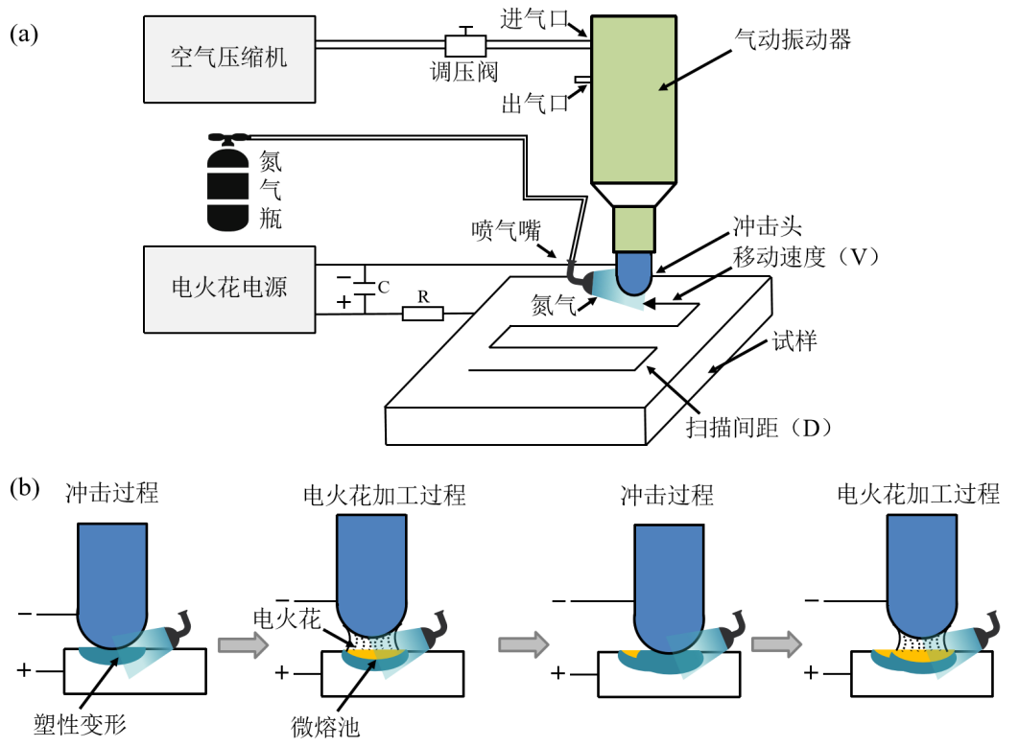

图2.1振动冲击复合电火花设备简图

（a）设备简图；（b）工艺过程；

振动冲击复合电火花加工是本次提出的电火花复合技术，振动冲击复合电火花加工的过程是喷漆嘴匀速喷出氮气，冲击头冲击工件表面产生塑性变形，在冲击头抬起时电火花放电，使Al与氮气反应生成AlN，第二次冲击时候冲击头相对于工件移动，冲击在生成的AlN上抬起后电火花放电生成新的AlN，重复这个程序就会原位生成一层AlN层，利用振动冲击过程中的冲击效应细化接头近表面晶粒和引入压应力场，利用电火花加工过程中的热效应原位制备AlN和改善接头近表面析出相，进而通过接头近表面晶粒的细化、压应力场、第二相的状态以及Al/AlN复合层的综合作用，提高FSW接头的抗应力腐蚀敏感性。在振动复合冲击电火花原位制备Al/AlN复合层过程中可通过调节冲击频率、通电电流和氮气流量控制AlN生长速率，通过调节冲击频率和冲击力大小来改善接头近表面晶粒尺寸和应力场，通过调节移动速度和扫描间距来调整接头近表面细化晶粒、应力场和Al/AlN复合层的连续性。由于振动复合冲击电火花过程中的热源集中、热量较小，在进行接头表面强化时不会大面积影响接头组织，且Al/AlN复合层与基体有着良好的冶金结合和引入了压应力场，适用于铝合金FSW接头的表面强化，同时在高温下Al和N2容易反应生成AlN陶瓷。因此，基于振动复合冲击电火花工艺特点和铝合金表面原位生长AlN的优势，振动复合冲击电火花在进行高强铝合金FSW接头表面耐蚀性增强方面具有显著的优势**。**

### 2.3.2 振动复合冲击电火花的参数

振动复合冲击电火花的参数分别有冲击频率、冲击力、通电电流、移动速度、移动间距、氮气流量，本次实验选择频率、通电电流和氮气流量作为实验参数，采用正交实验的方法选择出做优的实验参数。

# 3 研究现状

## 3.1 氮化铝陶瓷层研究现状

氮化铝（AlN）是一种很有前途的陶瓷基片材料，其热膨胀系数约为4.5×10−6K。与大多数金属相比，AlN是一种强共价化合物，在金属化方面有一定的困难。据报道，大多数金属与AlN的润湿性较差。陶瓷和金属在物理和化学性质上有显著差异，因此人们努力寻找更好的方法来粘合金属和陶瓷材料，对氮化铝陶瓷抗氦膨胀性能的研究结果表明，氮化铝陶瓷具有很高的抗辐射性能。郑孝义[16]采用了直/交流含氮电弧氮化技术中对1060纯铝，6082铝合金以及Al-Si合金表面制备了AlN，研究发现采用直流含氮电弧可以明显的提高效率及其合金表面的硬度以及耐磨性，在1060纯铝与6082铝合金中表现为随着深度的增加，其硬度也会随之减小，而Al-Si合金表面的硬度是最大的，还提到了氮气含量对增强相的影响，其中当氮气与氩气的比例为3/1时，1060 纯铝陶瓷的硬度达到690hv，6082 铝合金陶瓷的硬度达到400hv，6082 铝合金陶瓷硬度达到了665hv，随着当电流为90A的时候，陶瓷层平均硬度最大，当采用交流电时，硬度以及耐磨度都不如直流电的时候，但是交流电的表面形貌比较好。姜川[17]通过对 AlN薄膜的工艺、结构和性能进行了深入的研究，在低温条件下，通过三种不同的反应沉积法沉积 AlN薄膜。结果表明，脉冲法和脉冲法制备的 AlN薄膜具有很好的性能，而脉冲法则获得了更大的颗粒，所以，在低温下，选择脉冲法是最好的方法，阎殿[18]然等发现，在激光功率从100 W上升到150 W时，薄膜的结合强度就会下降，阎殿然等对 TiN/AlN的性能进行了分析，结果表明， TiN/AlN薄膜的韧性比 TiN有一定的改善，这是由于 TiN在2.94时出现了大量的裂缝，而 TiN/AlN则出现了轻微的裂缝。从下面的图表中可以看到， TiN/AlN的磨损程度比 TiN低。

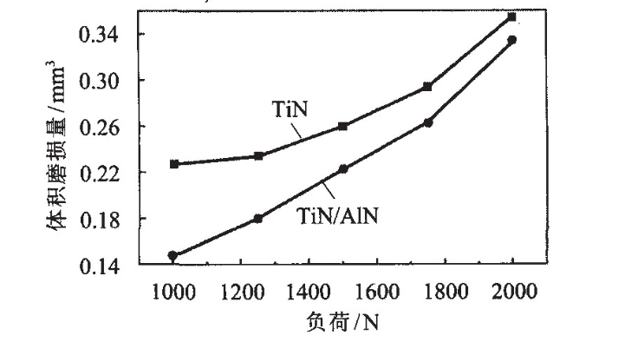

图 111.7TiN/AlN与TiN的磨损量

李晓亮[18]等通过对 TiN/AlN膜的反应等离子喷涂特性的研究，发现所制备的镀层结构致密，孔隙少，且与基质结合良好，压痕试验表明，在2.94 N的压制负载下， TiN和 TiN/AlN复合层的韧性要比 TiN/AlN复合层高，而在试验中TiN/AlN陶瓷层的脆性断裂，TiN/AlN压痕完好，所以在进行摩擦测试时，随着负载的增大，TiN/AlN陶瓷表面强度不会在一定程度上增大。周利[19]等人在TiN/AlN陶瓷表面单道焊的数值模拟中发现在TiN/AlN陶瓷表面激光熔覆过程中产生裂纹的形式较多，为避免这种情况，应该降低冷却速度从而降低产生的应力。

## 3.2 铝和铝合金的大气防腐研究现状

铝和铝合金的耐大气腐蚀性主要取决其表面氧化膜的性质和其在不同环境中的稳定性。一般认为其在干燥的大气中是稳定的,在潮湿的大气中有所下降,特别是酸雨地区耐蚀性下降更为明显。海洋大气中的Cl-对氧化膜有很强的破坏作用,耐蚀性明显下降。铝一旦暴露于大气中,其表面立即开始生成氧化膜,最初形成的是一层致密的γ-Al2O3,厚度约为2～3nm,一旦有水或大量水蒸气存在,γ-Al2O3外层将转化为薄层γ-AlOOH,γ-AlOOH最后转化为Al(OH)3。Al(OH)3具有胶体性质,铝的腐蚀也证明与这层氢氧化物的胶体特性有关。由于铝是一种具有高活性的两性金属,即既可溶于酸又可溶于碱,从波贝尔图看,其在纯水中在pH小于4和pH大于9发生溶解,而使其具有较强的局部腐蚀倾向。同时由于铝存在加工和晶界及沉淀相等缺陷,一些活性阴离子会首先在这些表面活性位吸附,对铝进行腐蚀攻击而使铝的大气腐蚀呈现明显的点蚀。暴露于大气中的铝和铝合金经形成一系列的腐蚀产物而遭受腐蚀破坏。其表面呈现3层的结构,即铝和铝的自身氧化膜、氧化膜上的腐蚀产物层和大气污染物沉积形成的污染层或薄液膜层。铝的腐蚀并非在表面上均匀进行,而是主要发生在缺陷和晶界处,因而表现为点蚀特征。在我国不同典型大气环境中10年的自然暴露实验表明,所有铝和铝合金表面光泽消失,有较多的灰黑色点蚀斑点,并随环境的严酷性增加而增加。在润湿的大气环境中LY12硬铝合金发生了明显的剥蚀。由于铝的大气腐蚀的点蚀特征,单独用传统的失重方法研究铝的大气腐蚀被认为是不够的。Elola[10,11]等研究了暴露于大气中的纯铝的点蚀分布,发现暴露于侵蚀性大气的纯铝的点蚀密度在早期同时间呈线性规律,长期暴露后趋于稳定;最大和平均点蚀深度同暴露时间呈双对数关系。铝和铝合金的大气腐蚀和许多其他环境下的腐蚀的很重要的特征是腐蚀速率随时间而减小。我国在“八五”自然环境材料腐蚀数据积累及基础研究中,对9种典型铝及合金在7个大气暴露站进行了为期10年的挂片实验。结果表明,同种材料在不同环境、不同材料在同种环境及不同材料在不同环境下的腐蚀速率都不相同。多数材料的腐蚀速率随暴露时间的延长逐渐下降,最终接近一稳定值。不同大气环境下,铝和铝合金腐蚀速率趋于稳定的时间长短不同,腐蚀较轻的乡村(北京)、城市(广州、武汉)大气中,耐蚀性较好的铝材暴露3年后腐蚀速率趋于稳定,6年左右可得到腐蚀速率稳定值。而在腐蚀较重的润湿工业(江津)、海洋(青岛、万宁)、湿热(琼海)大气中,各种铝材暴露6年后腐蚀速率才趋于稳定,10年左右得到腐蚀速率稳定值。说明不同环境下铝和铝合金表面形成保护性腐蚀产物的时间及腐蚀产物的保护性强弱不同,腐蚀产物

层对基体的保护作用强则腐蚀速率稳定快。大气相对湿度是影响所有金属大气腐蚀的一个共同因素,而大气化学组分对金属材料的大气腐蚀则依其与不同金属的化学、电化学反应不同及形成的腐蚀产物的性质不同而存在不同机制。尤其是大气污染组分被认为是加速金属大气腐蚀的主要因素。对于铝而言,其氯离子的腐蚀敏感性最为明显,铝的硫酸盐也被发现是铝大气腐蚀最为丰富的腐蚀产物,其次是铝的氯化物。许多研究也发现大气中NO2,NO,O3和有机物及工业烟尘也会对铝的大气腐蚀产生不同的影响。大气污染物主要以两种形式传输到金属表面,即干沉积和湿沉积形式。这也导致金属表面存在与大气同样丰富的化学组分。SO2-4,NO-3,NO-2,Cl-,HCO-3,H+,NH+4及某些金属离子是存在于金属表面最为普遍的组分,它们都对金属的大气腐蚀产生不同程度的影响。大气中的SO2,NO2和NO主要来源于燃料燃烧排放的气体。它们或者通过大气化学作用在大气中被氧化形成相应的酸或盐沉积于金属表面,或直接沉积溶解于金属表面薄液膜,通过某些金属离子的催化氧化形成相应的酸或盐影响金属的大气腐蚀。值得注意的是,由于SO2和NO2等污染气体的大量排放,全球许多地区都出现了酸雨。酸雨不仅威胁人类生存环境,而且也大大加速了许多材料的大气腐蚀破坏,对于铝而言,酸雨和高速公路去冰盐的存在大大加速了汽车用铝合金的腐蚀,而使其必须选用更昂贵的铝材无论是在水溶液或暴露于大气环境中,Cl-是铝发生点蚀的主要原因。铝的氯化物也被发现是仅次于铝的硫酸盐的大气腐蚀产物。大气中的Cl-主要通过气相HCl、含氯的有机气体、降雨、海盐粒子等沉积进入表面水层,液膜中Cl-首先在铝表面的活性位发生吸附,大量实验证实氯离子的吸附是铝发生点蚀的最初步骤。这种吸附在氧化膜不完整或缺陷处增强,接下来发生吸附的离子与氧化膜的化学反应、氧化膜的减薄和裸露铝的直接溶解。铝的含氯化合物的易溶解性阻碍了表面氯的腐蚀产物层的形成,但有限的部分Cl-仍被纳入了腐蚀层。在某些腐蚀产物中主要以AlCl3存在,由Al(OH)3经一系列的氯化步骤形成,Al(OH)nCl3-n被认为是OH-和在铝表面氧化膜竞争吸附的结果铝及其合金的大气腐蚀与它们所处的环境密切相关,润湿的工业大气、海洋大气、工业污染大气是铝相对易腐蚀环境。大气污染组分通过沉积金属表面形成薄液膜层而直接影响铝的大气腐蚀行为。对于铝而言,不同型号的铝材在同一环境中的腐蚀速率可能相差几倍,同种铝材在不同环境下的腐蚀速率也会有较大差异。因而在铝合金的使用中,应根据需要和所使役环境来选择种类,以达到经济和适用的效果。另外,由于表面氧化膜是铝及其合金良好抗大气腐蚀性的重要原因,因而通过阳极氧化增加氧化膜厚度和保护性也可以改善铝的耐大气腐蚀性能，也可采用增加一层防腐层的方法

# 4 参考文献

[1] Johnson R N，Sheldon G L. Advances in the electrospark deposition coating process [J]. Journal of Vacuum Science &Technology A：Vacuum，Surfaces，and Films，1986 ，6（4）：2740－2746.

[2] 穆 林，尤 里，迈特茨卡亚 柳波夫.电火花合金化在金属表面处理中的应用[J].机械工程师，2003，35（02）：6－7.

[3] Frangini S，Masci A. A study on the effect of a dynamiccontact force control for improving electrospark coating properties [J].Surface & Coatings Technology，2010，25 （204）：2613－2623.

[4] LI Li-qing，BAI Ji-cheng，Guo Yong-feng，et al. Surfaceperformance of workpieces processed by electrical dischargemachining in gas[J].Journal of Harbin Institute of Technology，2009，20（16）：255－259.

[5] 张留伟，邵俊.电火花沉积技术研究现状及发展趋势[A].[装备制造技术](https://www.wanfangdata.com.cn/perio/detail.do?perio_id=zbzzjs&perio_title=%E8%A3%85%E5%A4%87%E5%88%B6%E9%80%A0%E6%8A%80%E6%9C%AF" \t "https://d.wanfangdata.com.cn/periodical/_blank)2017-08

[6]何兴哲.激光冲击铝合金搅拌摩擦焊接区抗腐蚀性能研究[A].东华大

[7]Yang Liu, Dongpo Wang, Caiyan Deng , Lixing Huo, Lijun Wang, Rui Fang Novel method to fabricate Ti–Al intermetallic compound coatings on Ti–6Al–4V alloy by combined ultrasonic impact treatment and electrospark deposition Journal of Alloys and Compounds 628(2015) 208-212

[8]Yang Liu, Dongpo Wang , Caiyan Deng, Lixing Huo, Lijun Wang, Shu Cao Feasibility study on preparation of coatings on Ti–6Al–4V by combinedultrasonic impact treatment and electrospark deposition Materials and Design 63(2014) 488-492

[9]安百刚, 张学元, 韩恩厚, 李洪锡, 宋诗哲 铝和铝合金的大气腐蚀研究现状 [A]中国有色 金属学报 (2001)S2-0011-05

[10]Ahmadi-Pidani R, Shoja-Razavi R, Mozafarinia R, Jamali H. Improving the hot corrosion resistance of plasma sprayed ceria–yttria stabilized zirconia thermal barrier coatings by laser surface treatment. Mater Des 2014;57:336–41.

[11]Ren XD, Zhan QB, Yang HM, Dai FZ, Cui CY, Sun GF, et al. The effects of residual stress on fatigue behavior and crack propagation from laser shock processing- worked hole. Mater Des 2013;44:149–54.

[12]Ahmaniemi S, Vippola M, Vuoristo P, Mäntylä T, Buchmann M, Gadow R. Residual stresses in aluminium phosphate sealed plasma sprayed oxide coatings and their effect on abrasive wear. Wear 2002;252:614–23.

[13]Budzynski P, Youssef AA, Sielanko J. Surface modification of Ti–6Al–4V alloy by nitrogen ion implantation. Wear 2006;261:1271–6.

[14]P. Budzynski, A.A. Youssef, J. Sielanko, Wear 261 (2006) 1271–1276.

[15] Z. Xu, L. He, R. Mu, X. Zhong, Y. Zhang, J. Zhang, X. Cao, J. Alloys Comp. 473

[16]穆 林，尤 里，迈特茨卡亚 柳波夫.电火花合金化在金属表面处理中的应用[J].机械工程师，2003，35（02）：6－7.

[17]何兴哲.激光冲击铝合金搅拌摩擦焊接区抗腐蚀性能研究[A].东华大学.2021

[18]李娜. AA2024搅拌摩擦焊接头的冷喷涂诱导强化机制研究[D]. 西北工业大学, 2015.

[19]罗洪军.电火花沉积在机器零部件修复上的应用[J].新技术新工艺，1995，17（4）：18－19.

[20] 盛明泽.电火花涂敷合金工艺及设备[J].新技术新工艺，2000 ，22（1）：9-10.

[21]陈钟燮.电火花表面强化工艺[M].北京：机械工业出版社，1987.

[22]刘帅. 铝合金表面氮弧原位生长搅拌摩擦复合材料化处理[D]. 哈尔滨工业大学, 2018.

[23]C.S. Paglia, Buchheit RG. The influence of a propane gas torch flame post-weld heat treatment on the mechanical and corrosion properties of a 2219-T87 friction stir weld[J]. Welding and Cutting. 2007, 6(2): 096-102.

[24]Liu P, Sun SY, Hu JY. Effect of laser shock peening on the microstructure and corrosion resistance in the surface of weld nugget zone and heat-affected zone of FSW joints of 7050 Al alloy[J]. Optics & Laser Technology, 2019, 112(04): 001-007.